Сегодня никто не задумывается об истории клавиатуры и о том, как она создавалась. А ведь многие из нас используют её каждый день. Для нас она является обыденной и привычной вещью. Но, если вдруг что-то выходит из строя в ней, батарейки сели (если она не проводная), кабель выпал из гнезда USB или поломалось что-то – за компьютером будет работа очень неудобной. Ни сообщения не написать, ни в браузере найти нужную тему, ни подготовиться к учебе, ничего нельзя будет сделать.

Мне стало интересно, когда же появилась клавиатура! Почему буквы на клавиатуре располагаются именно в таком порядке? Все ли клавиши, которые сегодня есть на клавиатуре, нужны?

**Рождение клавиатуры**

С чего все начиналось

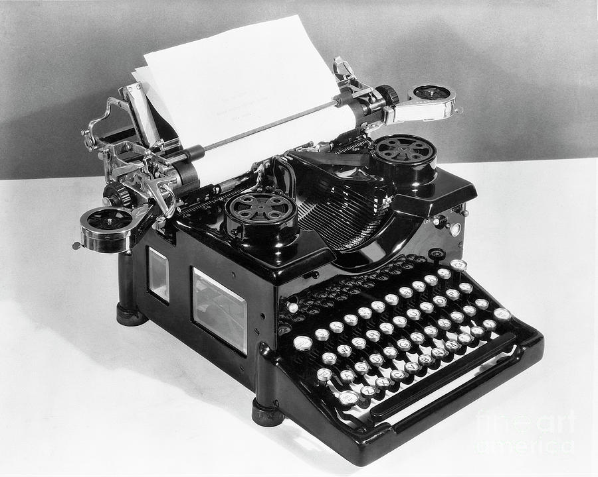

История компьютерной клавиатуры насчитывает уже более 150 лет.

История клавиатуры начинается в далеком 1868 году. Тогда популярным стал изобретатель Кристофер Лэтем Шоулз. Это случилось благодаря его разработке - первой серийно выпускаемой печатной машинки. В то время ученый со своими друзьями получил патент и стал работать над усовершенствованием устройства.

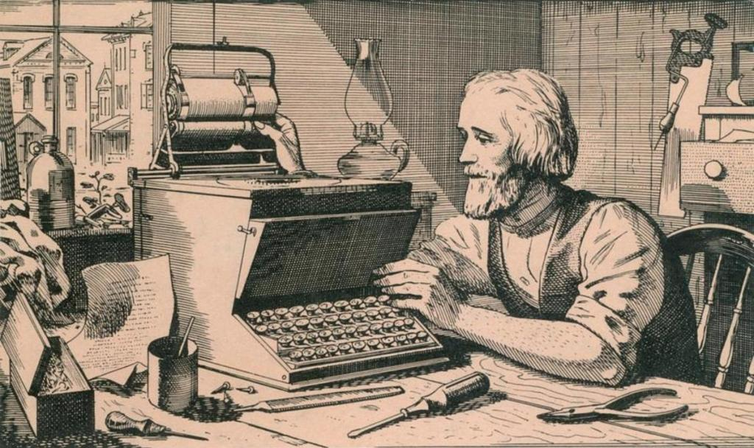

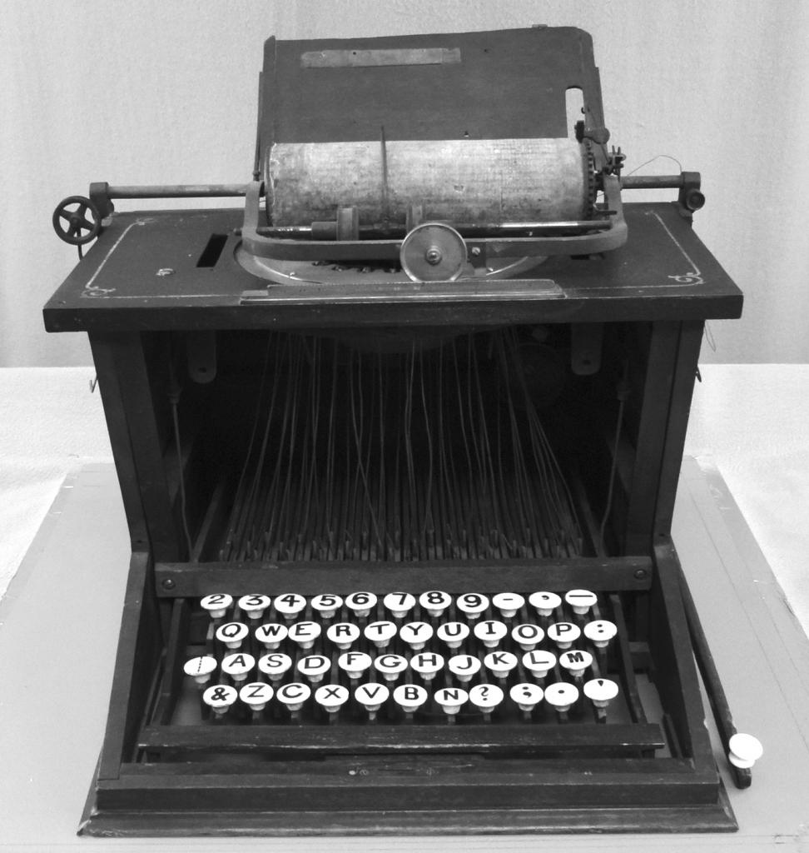

Первая печатная машинка была запатентована Кристофером Лэтем Шоулзом, ее клавиши с буквами располагались по алфавиту. Со временем пользователи поняли, что такое расположение неудобно, так как буквы, которые использовались часто, находились далеко от центра.

Пока Шоулз работал над печатным механизмом, он постоянно менял расположение кнопок в каждом новом образце.

Формирование раскладки завершилось лишь к 1878 году.

Кристофер долго думал, как же назвать своё детище и решил поступить максимально просто и дал ей имя по первым шести клавишам «QWERTY». Как говорится, всё гениальное – просто.

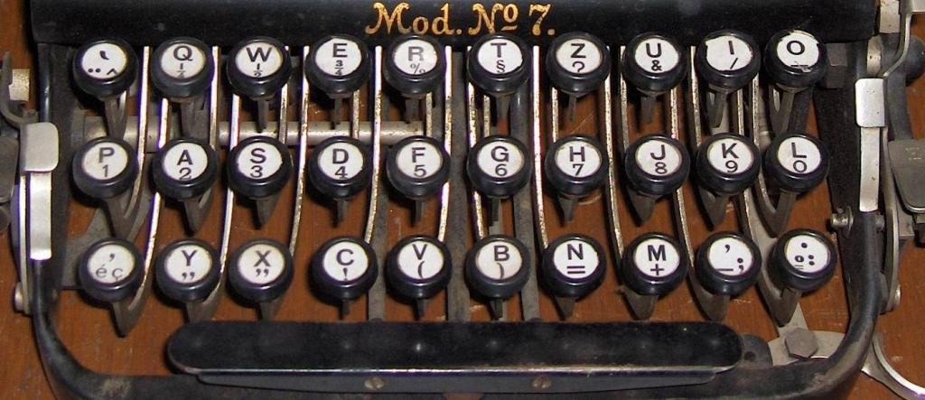

Она же используется и сейчас. Интересно, что русская раскладка клавиатуры была придумана в Америке на заре XIX века и практически в неизменном виде дошла до наших дней.

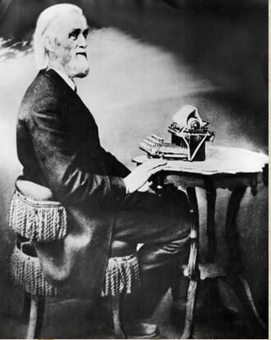

Кристофер Скоулз - создатель первой в мире клавиатуру "QWERTY"

**Альтернативные раскладки**

Несмотря на то что история клавиатуры QWERTY утвердилась еще в 1878 году, в середине XX века некоторые ученые пытались придумать альтернативные варианты раскладки.

Например, в 1936 году стала известна раскладка Дворака. Август Дворак решил разработать более эргономичную компьютерную клавиатуру, поменяв кнопки местами. Раскладка не получила широкой известности, хотя и входит в список раскладок любой версии Windows. Работают с ней меньше 2 % пользователей.

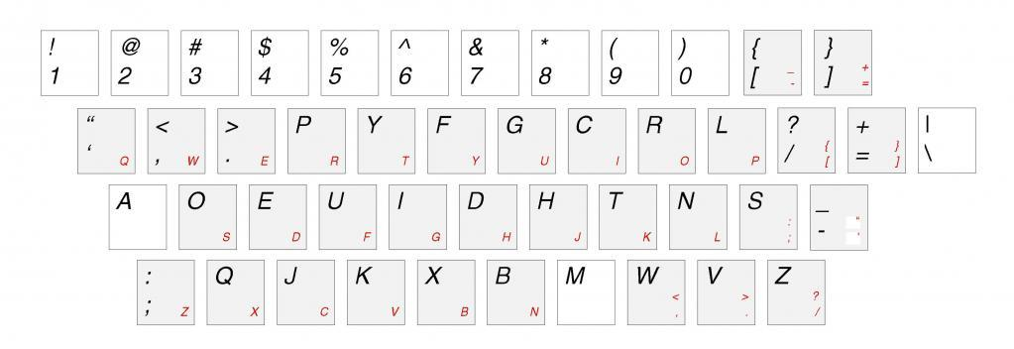

В 2006 году стала популярна раскладка Colemak. Шай Коулман решил повлиять на историю клавиатуры, внеся собственные изменения. Название является комбинацией фамилий двух изобретателей Коулмана и Дворака.

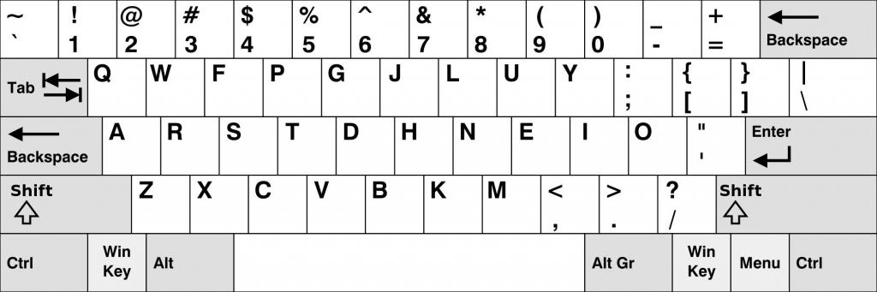

Изобретатель утверждает, что с помощью этой раскладки можно решить множество проблем:

* увеличение скорости печати за счет снижения нагрузки на мизинцы и использование чередования рук;
* существует частичное сходство с QWERTY, поэтому раскладки можно комбинировать, используя одну дома, а вторую на работе;
* все важные команды остались на своем месте;
* упрощенное программирование.

**Адаптация под определенный язык**

В русскоязычных странах раскладка клавиатуры называется "Йцукен", по такому же принципу, как и англоязычная: по первым шести буквам верхнего ряда. На территории России такой вариант стал популярен в 1930-х годах.

А вот французы используют раскладку AZERTY. Такой вариант распространен во Франции и Бельгии повсеместно, а также может встречаться в Швейцарии, Люксембурге и Монако.

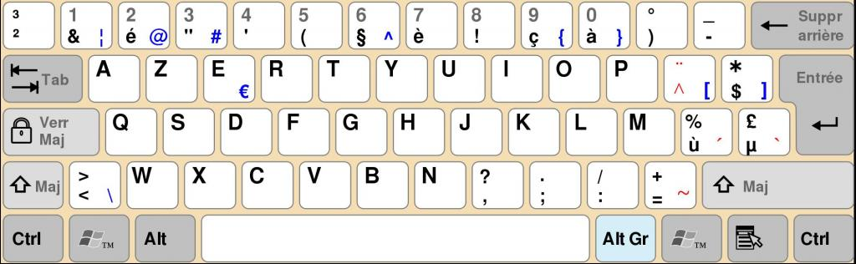

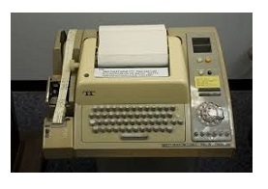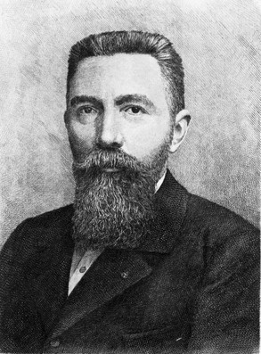Одним из главных моментов превращения печатной машинки в компьютерную клавиатуру стало изобретение французским инженером **Жаном Морисом Бодо** телепечатной машины. Этот метод заменил телеграф, в котором информация кодировалась двухбитовым методом («точка-тире», а позднее «наличие сигнала – отсутствие сигнала»). В связи **Бодо** для кодирования букв алфавита использовался пятибитовый код, при помощи которого сложные электромеханические устройства печатали принимаемый текст на бумагу.  Такой принцип передачи получил название **стартстопный**. Связь была синхронной, и телеграфист должен был нажимать на кнопку только при получении специального звукового сигнала. Позднее передача данных стала асинхронной, и такой способ связи получил название **«телетайп»** (дословно с английского– «печать на расстоянии»). В 1920-х годах телетайп уже широко использовался для передачи финансовой и политической информации.

**Первые компьютерные клавиатуры**

В 1943 году появился первый компьютер «ENIAC», который поверг мировую науку в шок. Как и многие другие изобретения, в первую очередь компьютер стал применяться в военной сфере, с его помощью проводились расчеты баллистических данных. Программирование и ввод значений осуществлялось с помощью наборных панелей и переключения штекеров.

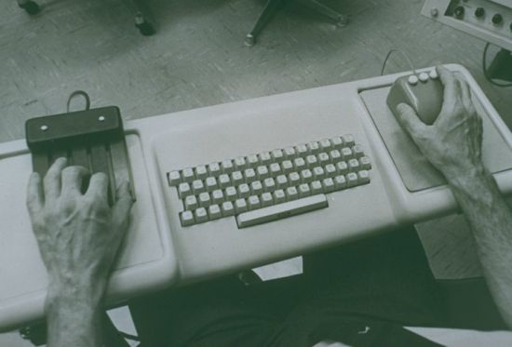

ENIAC

Спустя 5 лет в 1948 году с целью внедрения компьютеров в массовое производство началась разработка новых моделей BINAC и UNIVAC. Особое внимание создатели уделили проектированию устройств ввода/вывода.

Средствами ввода-вывода для них служили телетайпы, или табуляторы-перфораторы. **BINAC** мог записывать информацию на магнитную ленту.

BINAC

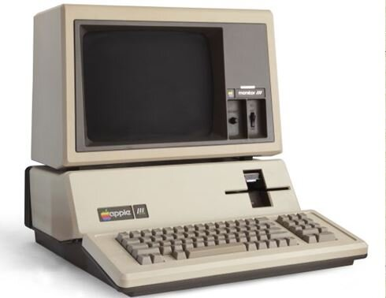

**Емкостная клавиатура**

**Именно механический телетайп довольно долго использовался в первых примитивных компьютерах (ENIAC) и положил начало электронным клавиатурам. Случилось это в 1960 году с выпуском емкостной клавиатуры. Она работала на текстолитовых платах и при нажатии клавиш передавала поток заряженных частиц, который генерировал код нажатой кнопки. Это облегчало и процесс ввода текста: клавиши нажимались легче, чем на телетайпе.**

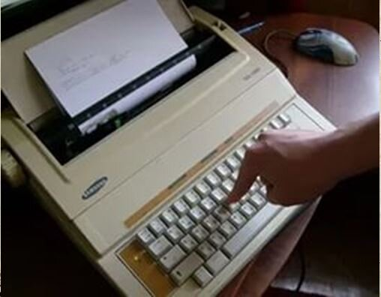 Электрическая печатная машинка

**Новая эра**

Следующий этап связан с развитием многопользовательских систем, разделением машинного времени и появлением терминалов. ЭВМ оснащались графическими дисплеями и телетайпами.

В 1965 году лаборатории компаний Bell и General Electric объединились, чтобы создать принципиально новый вид многопользовательской операционной системы MULTICS, которая впоследствии привела к появлению ОС UNIX. Главной чертой проекта стало создание нового пользовательского интерфейса – видеотерминального показа. Теперь пользователи могли видеть, какой текст они набирают, и при этом имели возможность его сходу редактировать.

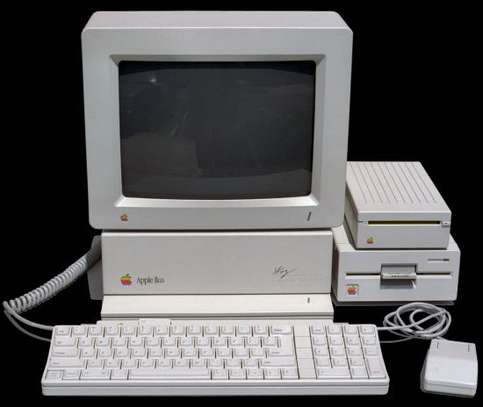

С этого момента и до 1980-х годов емкостная клавиатура повсеместно использовалась в новых моделях компьютеров. Интересно, что такие компоненты, как процессор или ОЗУ, выстраивались именно в клавиатуру — то есть она была не только устройством ввода, но и важнейшим элементов ПК.

Добавление функциональных клавиш

С начала 80-х годов компьютеры стали доступны многим (безусловно, в Европе и Америке) и клавиатуры стали приобретать современный вид: так появились хорошо известные нам клавиши «Alt» и «Control», и теперь при нажатии клавиши «Enter» осуществлялся привычный ввод данных.  
И далее, как мы все знаем, начинают появляться именно персональные компьютеры, а с их возникновением клавиатура становится самостоятельным и отдельным компьютерным устройством, в котором изначально присутствовало только 83 клавиши разбитых на два неравных блока. Первый – алфавитно-цифровой, а второй – служебный, для системных клавиш.  
Клавиша с изогнутой стрелкой стала называться Enter и выполнять функцию не только возврата каретки, но и завершения ввода данных. Для работы с электронными документами были добавлены стрелки управления курсором, но пока они находились на цифрах. Эти элементы нашли свое активное применение в графических интерфейсах и, конечно же, компьютерных играх, которые активно начали развиваться, как только персональные компьютеры получили широкое распространение.

Все главные компоненты, такие как [**процессор**](http://encicl.narod.ru/prc.htm), [**ОЗУ**](http://encicl.narod.ru/op.htm), были спрятаны в отдельный корпус, и, соответственно, клавиатура была сделана отдельно от них, то есть стала полноценным устройством. К компьютеру она подключалась с помощью шнура через коннектор Din-5

До функциональных клавиш приходилось тянуться, и печатать становилось просто неудобно, а кнопка Enter болталась где-то в уголке и не выделялась своими размерами среди остальных. Этот период тоже можно отнести к ключевому в истории клавиатур – ведь клавиатура стала полноценным устройством

[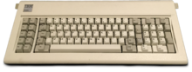](https://commons.wikimedia.org/wiki/File:IBM_Model_F_XT.png?uselang=ru)

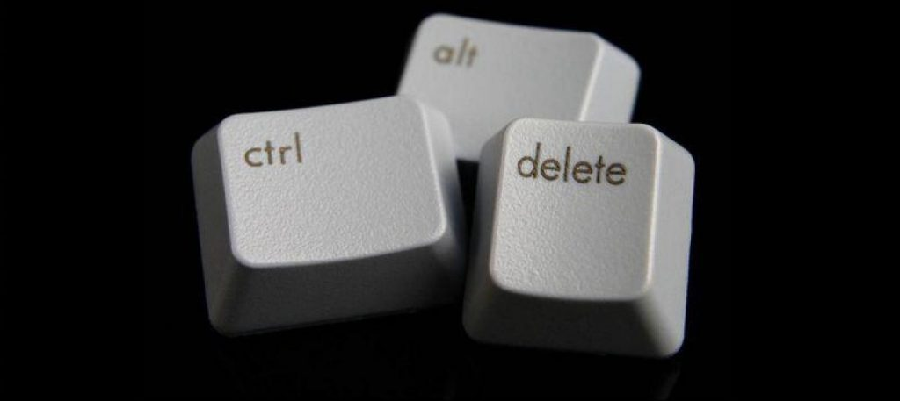

Через несколько лет добавилась и еще одна клавиша, целью которой было мгновенная смена раскладки с одного языка на другой. Также появилась возможность программировать клавиатуру на собственные команды.

Появление расширенных клавиатур

А в 1987 году в массовое производство была запущена клавиатура известная нам и сегодня. В связи с тем, что количество клавиш было увеличено с 83 до 101, такая клавиатура получила название – расширенная. Функциональные клавиши в ней были вынесены отдельно в верхний ряд, а их количество увеличилось на 2 единицы: «F11» и «F12». Клавиши, ответственные за управление движением курсора, выделились в отдельный блок, размещенный между основным и цифровым блоками. Клавиши Alt и Ctrl были продублированы и размещены попарно слева и справа от клавиши «пробел».

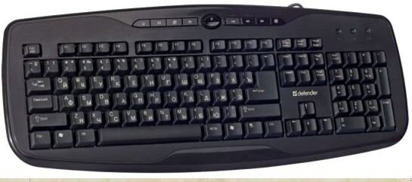

Современная клавиатура, к которой мы привыкли

Интересный факт: существует памятник клавиатуре. Он расположен в России, в городе Екатеринбурге. Сам я в этом прекрасном городе не был, но как говорят мои надёжные источники, он располагается на втором ярусе набережной реки Исеть, со стороны улицы Гоголя (если адрес не точный, уважаемые друзья, поправьте меня в комментариях). Его установили 5 октября 2005 года, а его автором является Анатолий Вяткин.

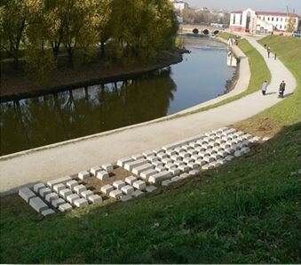

**Жесткоконтактная клавиатура**

 Производители всегда стараются удешевить и упростить производство. Вот и пришла смена технологии. Новинка получила название «жесткоконтактная клавиатура». Производство емкостной клавиатуры являлось сложным процессом и, соответственно, достаточно дорогим. Новая технология пришла на помощь потребителю. В жесткоконтактной клавиатуре каждая клавиша работает как маленький выключатель. При нажатии клавиши в замкнутых проводниках начинает проходить электрический ток, и специальная цепь фиксирует его наличие. Далее сигнал передается микропроцессору самой клавиатуры и генерируется код, который отправляется в центральный [**процессор**](http://encicl.narod.ru/prc.htm) компьютера. Простота исполнения делает такой вид клавиатур очень дешевым.

Главным минусом такого решения является недолговечность самого устройства, зато дешево и сердито. Данная технология применяется в большинстве современных клавиатур.

Кстати, для PCjr компания IBM сделала попытку создать беспроводную клавиатуру: она разместила в ней инфракрасный датчик: излучатель на задней панели клавиатуры подавал сигнал, а приемник, подключенный к порту, его принимал. Для работы устройству требовалось 4 батарейки АА. Клавиатуру можно было использовать как со шнуром, так и без. При подключении провода запитка от батареек прекращалась, что позволяло экономить заряд.

Защита от пользователя

Не секрет, что лучше работается с чашкой кофе и свежей булочкой, поэтому пользователи часто закусывают перед компьютером, и, естественно, проливают сладкую жидкость и роняют жирную еду на многострадальные клавиши – они же ближе всего. От этого контактная пленка слипается, и клавиши перестают нажиматься. Производители начали делать между пленкой и клавишами еще один слой пластмассы, клавиши приобрели длинные штырьки, а отверстия для них были приподняты над поверхностью. Таким образом, залить современную **клавиатуру** колой – непросто, хотя, если очень постараться, все же можно.

**ATX - клавиатура**

Новые компьютеры принесли нам, в первую очередь, улучшенный интерфейс управления питанием. Компьютер стало можно выключать и включать программно. Как известно, лень – двигатель прогресса, и чтобы не тянуться к кнопке на корпусе или не проделывать несколько операций мышкой, на клавиатуре добавили клавишу Power, по нажатию которой можно было выключить питание. Кнопка Sleep вводит компьютер в спящий режим, а также выводит из него. В свое время эти кнопки попортили немало нервов пользователям, привыкшим к 101-кнопочной клаве, пока их не догадались сделать меньше, скруглить и больше утопить в корпус.

Также изменился разъем подключения клавиатуры. Второе «рождение» получил PS/2, разработанный в первой половине 1980-х годов сразу вслед за стандартом IBM PC. Он намного меньше по сравнению со своим собратом Din-5 от АТ-клавиатуры.

**Мультимедийные клавиатуры**

 Не только с развитием железа, но и с улучшением [**программного обеспечения**](http://encicl.narod.ru/pripo.htm) в клавиатуру старались запихнуть все больше клавиш. Компания Microsoft, которая всю жизнь занималась производством программного обеспечения, стала выпускать клавиатуры и также приложила руку к появлению новых клавиш. Расположила она их между клавишами Control и Alt. Одна клавиша открывает меню «Пуск», а другая эмулирует нажатие правой кнопки мыши. Пришлось «откусить» кусок у клавиши пробела. На некоторых моделях клавиатур встраивают сенсорную панель для управления мышиным курсором.

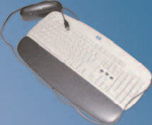

Также появились кнопки управления мультимедиа, например, с помощью мультимедийной клавиатуры можно одним нажатием отрегулировать звук или получить полное управление над Windows Media Player. Примерно в то же время на клавиатуру были вынесены основные функции управления браузером.

**Эргономика клавиатуры**

Для тех, кто не знает, поясним: эргономика – это приспособленность устройства под биологические особенности человека. Это то, что мы ощущаем, насколько нам комфортно, как эффективно мы можем использовать устройство, и насколько все это красиво выглядит. Первыми эргономичными клавиатурами стала заниматься компания Cherry, и это несмотря на то, что она как никто другой всегда соблюдала классический стиль, вплоть до цвета девайса. Ее устройство выглядело следующим образом: главный буквенный блок разделен пополам, эти половинки чуть разведены под небольшим углом (этот угол фиксации можно было регулировать), в центре имеется горб. С этого момента пошла новая мода на создание эргономичных клавиатур. Эстафету подхватили компании Microsoft , Logitech , BTC ( Behavior Tech Computer ) и до сегодняшнего времени они являются лидерами в производстве подобных устройств.

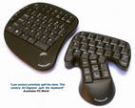

**Взгляд в будущее**

В некоторые клавиатуры сейчас встраивают считыватели смарт-карт. Они служат, якобы, для безопасности, выполняя функцию ключа: вставил – вошел в операционную систему, не вставил – не вошел.

Также появились User-to-interface устройства, в частности, DataHand System не совсем клавиатура – больше напоминает терминал управления космическим кораблем. Кнопок как таковых нет, зато есть десять дырок, куда надо просовывать пальцы. Пальцами можно двигать в пяти направлениях, таким образом и надо печатать. Пока выучишь такой метод, да еще и с новой раскладкой... Разработчик ставил себе целью сократить до минимума количество выполняемых пальцами движений, но при этом сохранить возможность работать как с клавиатурой, так и с мышкой, причем одновременно.

**[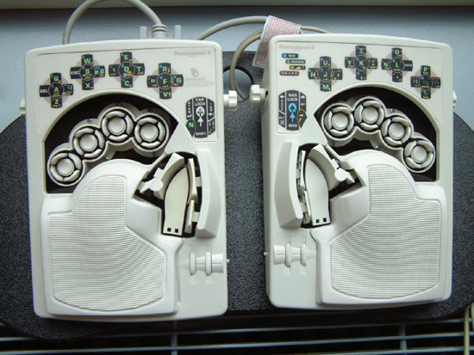](http://encicl.narod.ru/1-1.jpg)**

Сенсорная клавиатура нового поколения – это уже вовсе не клавиатура. Есть только два сенсора, которые надо одевать на обе руки и печатать по воздуху. Если привыкнуть, то очень удобно будет использовать девайс для мобильных решений. Работает эта футуристическая разработка следующим образом: устройство объединяет сенсорную технологию с искусственной нейронной сетью, с помощью чего приемник точно отслеживает движения пальцев печатающего человека. Датчики реагируют на движения пальцев и преобразуют их в буквы. Новинка поддерживает раскладку «QWERTY».

**[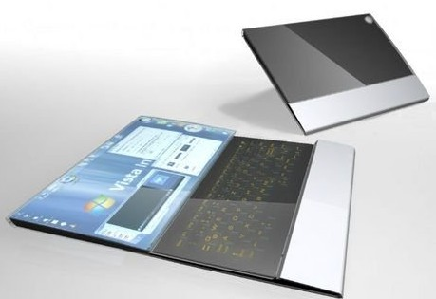](http://encicl.narod.ru/2106conc.jpg)**

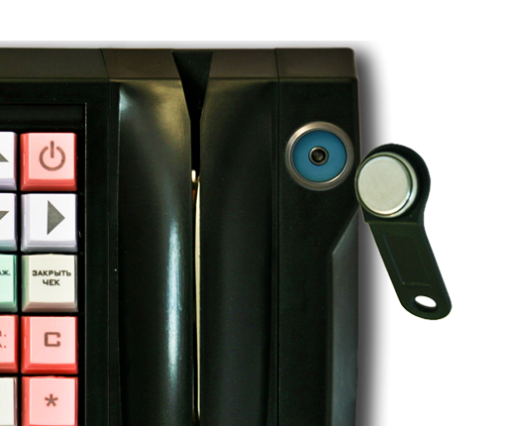

С приходом компьютеров в торговлю и возникновением компьтерных [**POS-систем**](https://isoft.kz/pos_sistemy_i_pos_periferiya/pos_sistemi/), клавиатуры для этих устройств стали обладать еще одним типом защиты: от злоумышленников.

На клавиатурах появились **механические замки**, и с помощью ключа можно было блокировать все функции [**клавиатуры**](https://isoft.kz/pos_sistemy_i_pos_periferiya/programmiruemie_klaviaturi/). Это сильно повысило уровень безопасности касс с POS-системами.

Позже кроме механических замков появились и электронные- контактные и бесконтактные [**считыватели**](https://isoft.kz/pos_sistemy_i_pos_periferiya/schitivateli_kart/)**.**

Современные клавиатуры

Затем мир увидел беспроводные, сенсорные, а также различные нестандартные устройства ввода. Сейчас клавиатуры делятся на несколько основных типов, различающихся по принципу работы кнопок:

* Мембранная — наиболее доступный и популярный вид. Такая клавиатура оснащена переключателями с резиновыми или силиконовыми прокладками, что делает ее очень тихой при использовании. Но чтобы мембранная клавиатура отправила компьютеру сигнал, любую кнопку на ней нужно нажать полностью — если слегка надавить на клавишу, ничего не произойдет.

[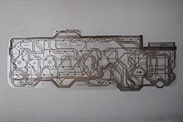](https://commons.wikimedia.org/wiki/File:Klavye_13.JPG?uselang=ru)

Мембрана [плёночной клавиатуры](https://ru.wikipedia.org/wiki/%D0%A2%D0%B5%D1%85%D0%BD%D0%BE%D0%BB%D0%BE%D0%B3%D0%B8%D0%B8_%D0%BA%D0%BB%D0%B0%D0%B2%D0%B8%D0%B0%D1%82%D1%83%D1%80#Резиномембранная) с дорожками и контактными площадками

В большинстве компьютерных клавиатур контакты клавиш соединены в [матрицу](https://ru.wikipedia.org/wiki/%D0%9C%D0%B0%D1%82%D1%80%D0%B8%D1%86%D0%B0_(%D1%8D%D0%BB%D0%B5%D0%BA%D1%82%D1%80%D0%BE%D0%BD%D0%B8%D0%BA%D0%B0)). Контроллер клавиатуры последовательно подаёт потенциал на ряды клавиш и по появлению сигнала на выходном шлейфе распознаёт, какая клавиша нажата. Нажатие трёх клавиш, одна из которых находится на пересечении дорожек, ведущих к двум другим клавишам, приводит к регистрации фантомного нажатия четвёртой. В недорогих клавиатурах производится оптимизация разводки с целью не допустить подобных случаев для наиболее распространённых сочетаний, а в неоднозначных случаях нажатие третьей клавиши игнорируется. Более дорогие клавиатуры могут иметь на каждой клавише [диод](https://ru.wikipedia.org/wiki/%D0%9F%D0%BE%D0%BB%D1%83%D0%BF%D1%80%D0%BE%D0%B2%D0%BE%D0%B4%D0%BD%D0%B8%D0%BA%D0%BE%D0%B2%D1%8B%D0%B9_%D0%B4%D0%B8%D0%BE%D0%B4)[[2]](https://ru.wikipedia.org/wiki/%D0%9A%D0%BE%D0%BC%D0%BF%D1%8C%D1%8E%D1%82%D0%B5%D1%80%D0%BD%D0%B0%D1%8F_%D0%BA%D0%BB%D0%B0%D0%B2%D0%B8%D0%B0%D1%82%D1%83%D1%80%D0%B0#cite_note-2).

Наиболее распространённый тип клавиатур — мембранные с резиновыми толкателями, служащими одновременно и для создания усилия нажатия на мембрану и возврата после отпускания клавиши. Более дорогие модели могут использовать подпружиненные металлические контакты, [герконы](https://ru.wikipedia.org/wiki/%D0%93%D0%B5%D1%80%D0%BA%D0%BE%D0%BD) или ёмкостные сенсоры.

* Механическая — более дорогой тип клавиатур, обладающий следующей технической особенностью: благодаря конструкции для подачи сигнала клавишу не нужно вдавливать вниз полностью (достаточно достигнуть половины ее хода). Такие клавиатуры очень удобны для игр и быстрой слепой печати. Все клавиши издают щелчки во время нажатия.
* Комбинированная — особый вид, объединяющий в себе основные преимущества мембранных и механических клавиатур: относительно невысокую стоимость, тихую работу и быстрый отклик клавиш.
* 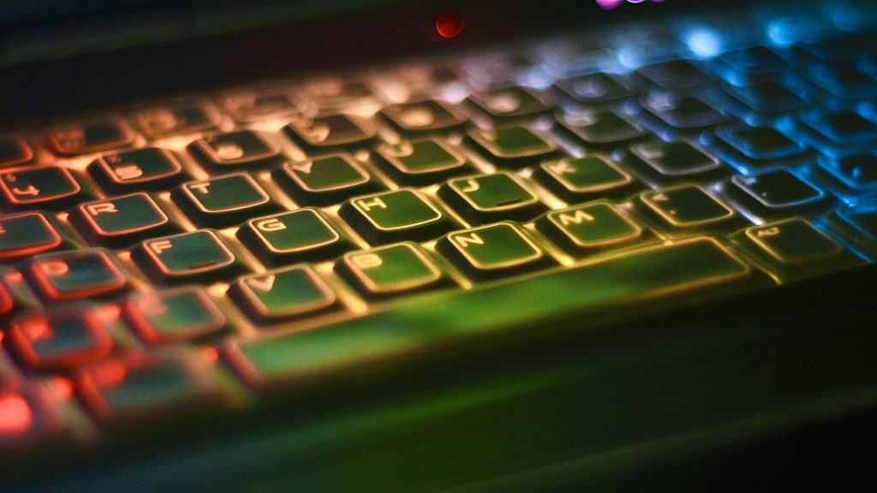
* Развитие устройств ввода активно продолжается и сейчас, поэтому еще рано ставить точку на развитии клавиатур и делать какие-то окончательные

Вспомнив о том, как происходила эволюция клавиатуры, мы понимаем, что на этом ее развитие не заканчивается. Она менялась и будет меняться с появлением новых устройств и функций.

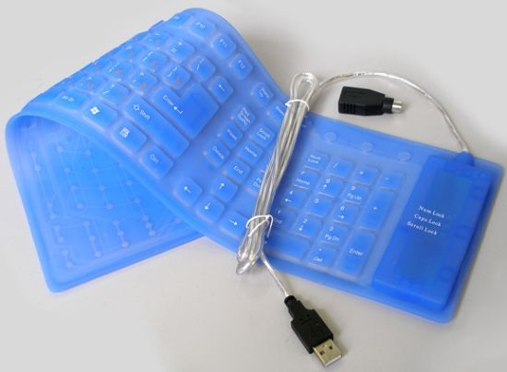

Клавиатуры будущего

Клавиатура продолжает меняться и сегодня. Уже сейчас есть варианты, которые снабжены считывателями смарт-карт. Основная их функция, обеспечение безопасности, с их помощью можно войти в операционную систему.

Почти космической выглядит клавиатура User-to-interface, где разработчик решил сократить движение пальцев. В устройстве нет кнопок, вместо них десять дырок для пальцев, позволяя тем самым выполнять одновременно функции клавиатуры и мышки.

Для работы на сенсорной клавиатуре, необходимо просто одеть на руки два сенсора. Печать происходит прямо по воздуху.

[**https://youtu.be/KhE6-Wu-Jvo**](https://youtu.be/KhE6-Wu-Jvo)

На сегодняшний момент существует такое разнообразие клавиатур: и сенсорная, и лазерная, и силиконовая, и клавиатура с подсветкой, и специальная клавиатура для геймеров.

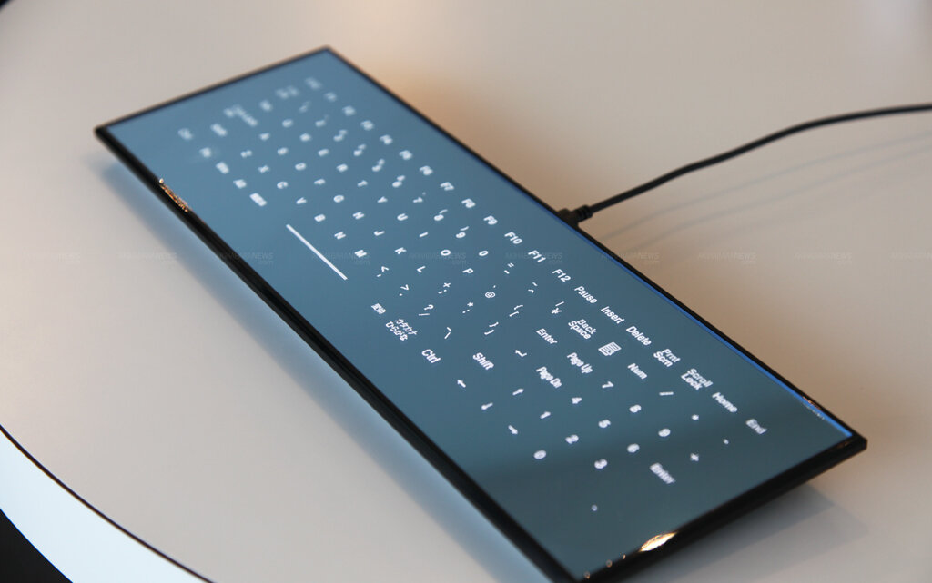

Сенсорная клавиатура

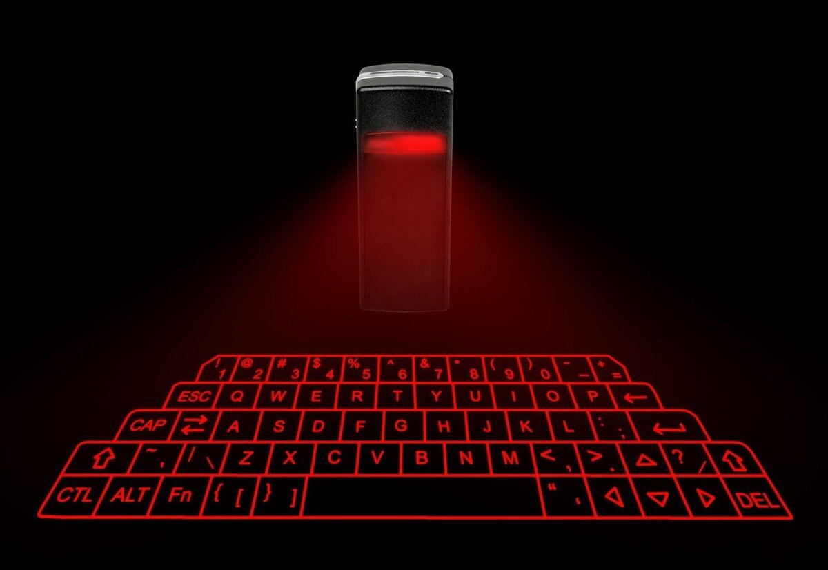 Лазерная клавиатура

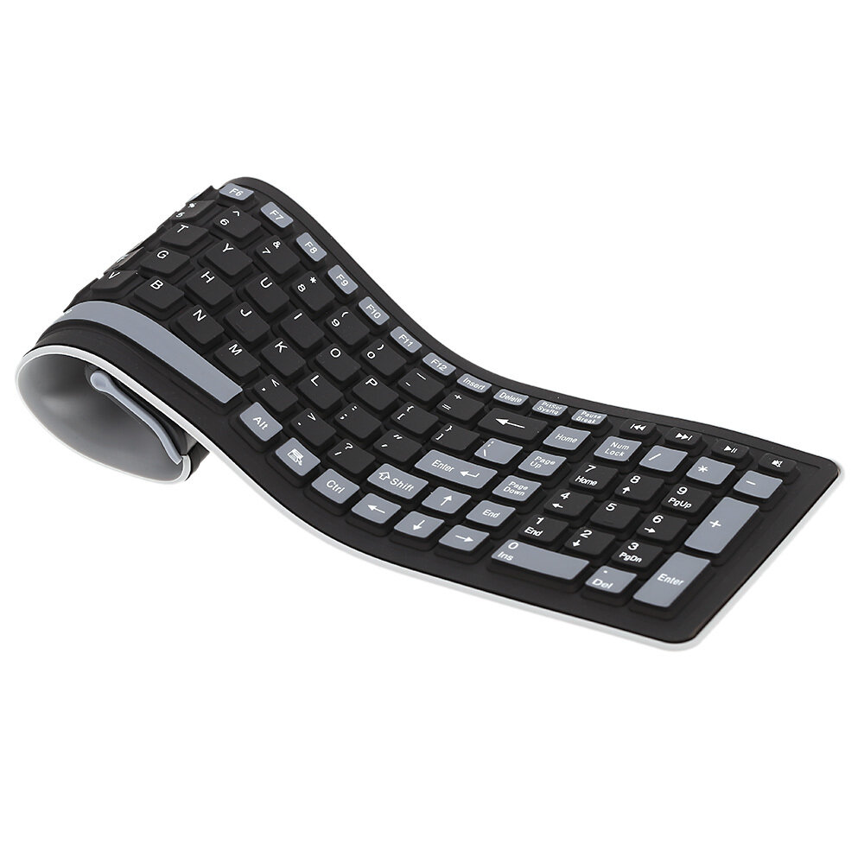

Силиконовая клавиатура

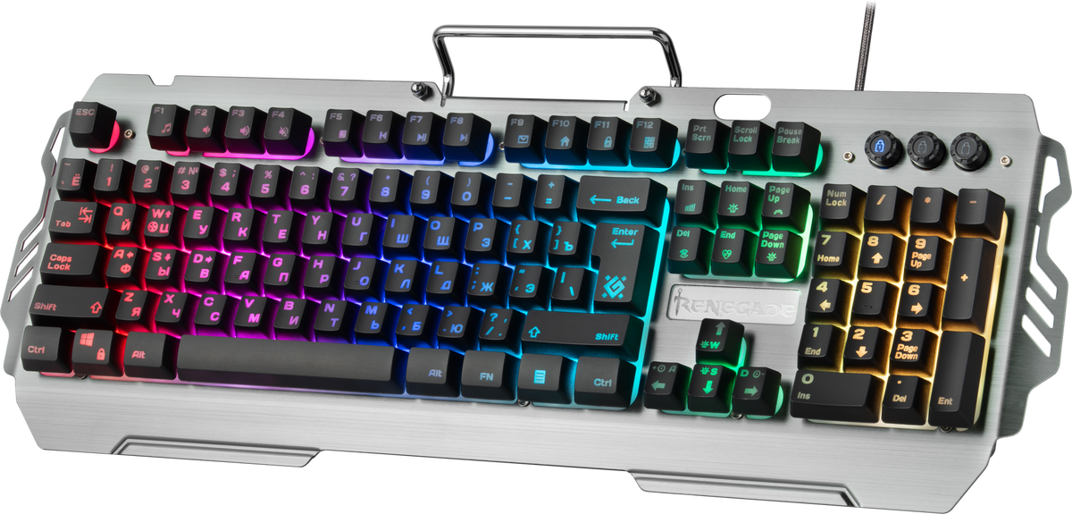

Клавиатура с подсветкой

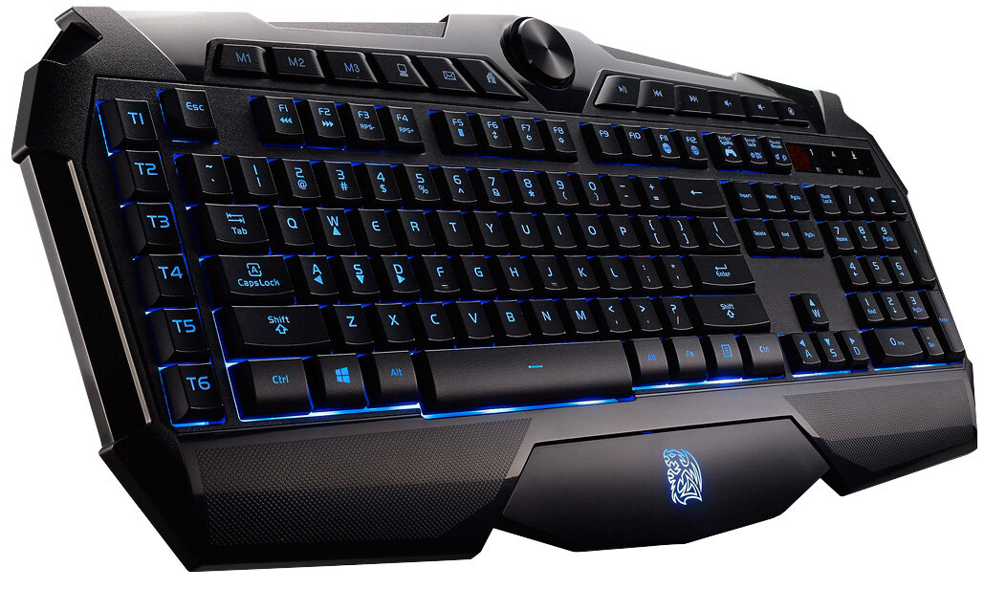

Клавиатура для геймеров

Мне кажется, что в будущем будет клавиатура, которую можно размещать в кармане, а нет, стоп! Такая уже есть – в наших мобильных телефонах.

3.Принципы работы клавиатуры

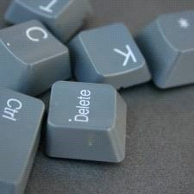

При вводе информации с клавиатуры каждый введенный символ преобразуется в соответствующий двоичный код, который передается в компьютер для последующей его обработки. При выводе информации осуществляется обратное преобразование, и двоичный код преобразуется во внешнее его представление. Для кодирования символов в ЭВМ используется специальная таблица кодов ASCII (American Standart Code for Information Interchange – американский стандарт кодов для обмена информацией), применяемая на большинстве компьютеров. Таблица кодировки обеспечивает взаимное соответствие изображений символов на экране с их числовыми кодами, и ставит в соответствие каждому символу семиразрядный двоичный код. При нажатии клавиши клавиатура посылает процессору сигнал прерывания, что заставляет процессор приостановить свою работу и переключиться на программу обработки прерывания клавиатуры. При этом клавиатура в своей собственной специальной памяти ([буфере](http://www.pandia.ru/text/category/bufer/)) запоминает, какая клавиша была нажата. После передачи кода нажатой клавиши процессору эта информация из буфера клавиатуры исчезает. Буфер клавиатуры рассчитан на хранение до 20 кодов нажатых клавиш и логически организован в виде циклического списка-очереди. Код только что нажатой клавиши размещается в конце списка, если он не пуст. Если на момент запроса буфер пуст, то программа переходит в состояния ожидания ввода реального символа. Наличие буфера позволяет нажимать клавиши на клавиатуре с упреждением (заранее), что ускоряет работу на ЭВМ.

4.Основные части клавиатур

Рассмотрим усовершенствованную 101-клавишную клавиатуру, которая имеет следующие четыре группы клавиш:

1. Клавиши пишущей машинки (алфавитно-цифровая клавиатура) для ввода букв, цифр и специальных знаков.

2. Служебные клавиши, меняющие смысл нажатия остальных клавиш и осуществляющие другие действия по управлению вводом с клавиатуры.

3. Функциональные клавиши, смысл нажатия которых зависит от используемого программного продукта

4. Клавиши двухрежимной малой цифровой клавиатуры, обеспечивающие быстрый и удобный ввод цифровой информации, а также управление курсором и переключение режимов работы клавиатуры.

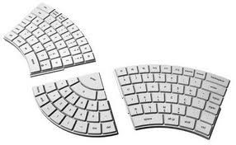

4.1Клавиши пишущей машинки (алфавитно-цифровая клавиатура)

Клавиши пишущей машинки расположены в левой нижней части стандартной 101-клавишной клавиатуры и служат для ввода букв (прописных и строчных), цифр, а также различных специальных знаков.

Полный список этих символов в режиме латиницы следующий:

Алфавитно-цифровые символы (через пробелы):

A B C D E F G H I J K L M N O P Q R S T U V W X Y Z

a b c d e f g h i j k l m n o p q r s t u v w x y z

1 2 3 4 5 6 7 8 9 0

Специальные знаки (через пробелы):

~ ! @ # $ % ^ & * ( ) – + _ = [ ] ; : ‘ “ , . / \ < > ? |

Нижняя длинная, никак не помеченная клавиша, называется Space, соответствует пробелу пишущей машинки и применяется для ввода пустого символа.

4.2Служебные клавиши

К служебным относятся клавиши Esc, Backspace, Tab, Enter, Shift, PrtScr, Ctrl, Alt, CapsLock, Num Lock, Scroll Lock, и Pause (Break). Они расположены в разных частях клавиатуры и в общем случае имеют следующее назначение:

Esc – (от Escape – «покинуть») – служит для отмены каких-либо действий и/или выхода из программы, подменю и т. п.;

Backspace – клавиша возврата; при ее нажатии курсор перемещается по экрану влево на одну позицию – тем самым удаляется предыдущий символ;

Tab – клавиша табуляции; действует только на нижнем регистре и обеспечивает перемещение курсора вправо до очередной позиции табуляции, интервал между которыми равен восьми символам; эту клавишу удобно использовать, например, при формировании таблиц и набора текста с отступами; на верхнем регистре возможно перемещение курсора до очередной позиции табуляции влево;

Enter – клавиша ввода (возврата каретки); при вводе текста служит для завершения ввода очередной строки информации; курсор при нажатии клавиши перемещается в крайнее левое положение следующей строки; при работе в DOS служит для ввода команд на выполнение процессором; на некоторых клавиатурах может также обозначаться: Return, CR;

Ctrl – (от Control – управляющая) – самостоятельного значения не имеет, но при нажатии совместно с другой клавишей изменяет ее действие;

Shift – (от англ. смена) клавиша смены регистра; если клавиатура находится на нижнем регистре, то при нажатии этой клавиши осуществляется переход на верхний регистр (можно будет вводить прописные буквы и специальные знаки, изображенные в верхних частях клавиш); на нижнем регистре возможен ввод строчных букв, цифр и специальных знаков, изображения которых нанесены в нижних частях клавиш; если клавиатура находится на верхнем регистре, то нажатие клавиши Shift переводит ее на нижний регистр; эта клавиша логически не фиксируется, в результате чего ее требуется удерживать; может также изменять действие других клавиш (обычно - функциональных);

PrtScr – (от Print Screen – печать экрана); ее нажатие приводит к распечатке на принтере информации, видимой на экране;

Alt – (от Alternate – изменяющая) – так же, как и Ctrl, самостоятельного значения не имеет но при нажатии совместно с другой клавишей изменяет действие последней;Caps Lock – (от Capitals Lock – фиксация прописных букв) – служит для фиксирования режима прописных букв, это удобно при вводе текста, состоящего из одних прописных букв; при ее нажатии фиксируется верхний регистр клавиатуры; при повторном нажатии - нижний регистр и т. д.; эту клавишу удерживать не надо;Num Lock – (от Number Lock – фиксация цифр) – обеспечивает переключение (с фиксацией) режимов работы малой цифровой клавиатуры. Scroll Lock – клавиша блокировки прокрутки; самостоятельно используется для переключения режима вывода на экран дисплея, если при нажатии клавиш управления курсором сдвигается не курсор, а экран; может применяться аналогично клавишам Ctrl, Shift и Alt, но пока для этих целей не задействована;

Pause – клавиша прерывания; самостоятельного значения не имеет, но на фоне клавиш Ctrl может привести к принудительному завершению выполнения текущей программы или команды.

4.3Функциональные клавиши

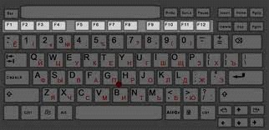

На верхней части клавиатуры располагается так называемые функциональные клавиши F1-F12. Порядок использования этих клавиш определяется программой и операционной системой, с которой мы в данный момент работаем. Они обычно программируются и для каждого программного продукта имеют свое назначение. Тем не менее, уже стало традицией в программах задействовать клавишу F1 для получения подсказки или вывода интерактивного справочника.

4.4Малая цифровая клавиатура

Малая цифровая клавиатура находится в правой части клавиатуры и содержит следующие клавиши: 7 (Home), 8 (стрелка вверх), 9 (PgUp), –, 4 (стрелка влево), 5, 6 (стрелка вправо), +б 1 (End), 2 (стрелка вниз), 3 (PgDn), 0 (Ins) и (Del).

Малая цифровая клавиатура может работать в двух режимах:

1) в режиме ввода чисел;

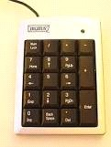

2) в режиме управления курсором.

5.Виды клавиатур

5.1Простые клавиатуры

Простые клавиатуры со стандартным набором клавиш (буквенные, цифровые, функциональные и т. д.) отлично подойдут для решения стандартных задач: общения, работы в интернете, набора текста. Клавиатуры такого вида, обычно, наименее функциональные, но и стоят недорого.

5.2Мультимедиа клавиатуры

В мультимедийных клавиатурах кроме стандартных клавиш добавлены мультимедийные. Такие клавиатуры упрощают работу с мультимедиа. В них, например, есть клавиши для прокрутки видео, регулирования громкости и т. д. Мультимедийные клавиатуры стоят дороже обычных.

5.3Мембранные клавиатуры

В мембранных клавиатурах при нажатии клавиш происходит замыкание двух мембран. Возврат клавиш происходит за счет резинового купола. Клавиатуры этого типа неплохо защищены от внешнего воздействия влаги и пыли, так как ее контакты находятся под шаром пластиковой пленки. Использование металлических контактов в полумеханических клавиатурах делает их более долговечными. Клавиши в таких клавиатурах возвращаются на место за счет резиновых куполов.

5.4Механические клавиатуры

В механических клавиатурах для возврата клавиш используются металлические пружины. Схемы клавиатур такого типа не очень защищены от пыли и влаги. Долговечность работы является основным преимуществом механических клавиатур.

5.5Игровая клавиатура

Игровые клавиатуры рассчитаны для применения в играх. Они оптимизированы для потребностей геймеров – содержат полезные для них клавиши, имеют удобную эргономику, некоторые имеют даже небольшой экран, на котором отображается полезная информация.

6.Современные тенденции в производстве клавиатур

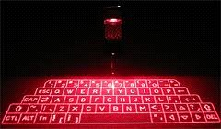

Есть еще несколько видов клавиатур, о которых стоит сказать, поскольку они вызывают сегодня повышенный интерес пользователей. Скорее даже не интерес, а любопытство. Например, в последнее время заговорили о так называемой гибкой клавиатуре. Без шуток: она действительно гибкая! Поработал, свернул в трубочку, положил в карман и пошел домой. Дома достал, развернул – и продолжил работать или заниматься своими делами. При этом можно даже кофе на чудо-устройство пролить – ничего ему не сделается. Клавиатура абсолютно герметичная. Однако это, пожалуй, единственный ее плюс. Среди недостатков – неудобство, очень тугие кнопки (еще и нажимаются не с первого раза), завышенная цена. В общем, пока она только с интересом разглядывается пользователями, но не становится достойным конкурентом для привычной клавиатуры. Может, когда-нибудь, пройдя долгий путь доработок и усовершенствований, гибкое чудо завоюет [авторитет](http://www.pandia.ru/text/category/avtoritet/). Пока же рассматривать этот вариант для приобретения, кажется, не стоит. Еще одно устройство, которого пока нет в продаже, но над которым уже работают наши лучшие умы, – сенсорная клавиатура. Модная новинка будет представлять собой сплошную сенсорную поверхность, возможно, даже с монитором. Судить об удобстве такого изобретения пока сложно. Лазерная клавиатура – вполне себе реальное явление, только с клавиатурой как таковой оно имеет довольно мало общего. Небольшая штуковина, установленная на горизонтальную поверхность, при включении «рисует» раскладку клавиатуры. Работать с ней интересно и даже забавно. Постоянные ошибки при вводе текста, раздражающий красный цвет и высокая стоимость – вот значимые характеристики забавной «нарисованной» клавиатуры.  преимущества

7.Как чистить клавиатуру

Еще одна проблема, связанная с длительной работой за компьютером с использованием клавиатуры – это стремительное распространение опасных бактерий. Каждое наше нажатие на клавишу – это очередной недоступный глазу слой грязи. В ходе исследований было установлено, что клавиатура среднестатистического пользователя бывает в несколько раз грязнее, чем ободок унитаза. Офисный или рабочий стол – это просто рассадник опасных бактерий! Таким образом, клавиатура нуждается в периодической чистке с использованием дезинфицирующих средств. Чтобы убрать налипшую грязь, можно аккуратно пройтись по клавишам тряпочкой, слегка смоченной в спирте. Только не переусердствуйте: спиртом можно стереть и обозначения символов на кнопках. Более щадящим, но не менее эффективным чистящим средством может стать гигиеническая влажная салфетка – и чистит отлично, и бактерии уничтожает, и оставляет лишь легкий приятный аромат. Но при серьезных загрязнениях требуются, конечно, более радикальные меры. Клавиатуру придется… постирать. Не пугайтесь: замачивать устройство в тазике со стиральным порошком мы не будем. А вот снять кнопки и тщательно вымыть их можно и нужно. Итак, план действий. Перед началом чистки стоит сфотографировать клавиатуру. Это нужно для того, чтобы впоследствии установить кнопки на свои места (а заодно сравните внешний вид клавиатуры «до» и «после»). Затем отключите устройство от компьютера и аккуратно, с помощью отвертки, снимите кнопки. Особо внимательны будьте с длинными кнопками вроде «Shift» - они держатся при помощи металлических скоб. Снятые клавиши кладем в емкость с мыльной водой (можно добавить [моющее средство](http://www.pandia.ru/text/category/moyushie_i_chistyashie_sredstva/)) и очищаем их с помощью тряпочки или зубной щетки. После этого клавиши следует тщательно прополоскать, чтобы удалить остатки мыла, и разложить на полотенце для просыхания. Пока клавиши сохнут, можно почистить саму клавиатуру с помощью ватной палочки и сухой (!) тряпочки. Последний этап – «надевание» кнопок (в помощь – фотография). Проблемы могут возникнуть с четырьмя или пятью одинаковыми кнопками со стрелочками. Ориентируйтесь на их нижнюю поверхность, прикладывая к нужным местам и проверяя, подходит ли. Работа может показаться Вам кропотливой и утомительной. Но, сев за чистенькую клавиатуру и сделав несколько щелчков, Вы оцените разницу в пользу эстетичности и здоровья. Чистка клавиатуры ноутбука производится с использованием тех же средств. Единственное предостережение: не используйте мокрых губок и тряпочек (лишь слегка смоченных!) и

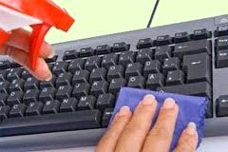

агрессивных веществ типа [ацетона](http://www.pandia.ru/text/category/atceton/). Не пренебрегайте этим всем

8.Клавиатура и здоровье

синдром запястного канала – так называется заболевание, которое сегодня считается профессиональным. Появлению болей и онемению в кисти и пальцах подвержены барабанщики, сурдопереводчики, мотогонщики – в общем, те, кто ежедневно [выполняет работу](http://www.pandia.ru/text/category/vipolnenie_rabot/), связанную с монотонными сгибательно-разгибательными движениями кисти. Естественно, в группу риска попадают и те, кто ежедневно проводит за клавиатурой по несколько часов. Чтобы избежать развития заболевания, следует соблюдать ряд мер при работе за компьютером. Если Вы много работаете с клавиатурой, стоит приобрести специальную подставку под запястья (сегодня они продаются во многих магазинах компьютеров и оргтехники). При этом следите за положением рук: угол между предплечьем и плечом должен быть прямым, кисти рук – перпендикулярны туловищу. По отношению к клавиатуре кисти должны находиться под углом примерно в 60 градусов. Запястья должны быть неподвижны – двигаются только локти и пальцы. Клавиши нажимаются мягко, без усилий, как при игре на пианино. Не забывайте об отдыхе. Делайте хотя бы десятиминутный перерыв после каждого часа работы не только для глаз, но и для рук. Школьное «мы писали, мы писали, наши пальчики устали» очень актуально и полезно для любого пользователя. Специально для того чтобы уменьшить риск появления синдрома запястного канала у заядлых компьютерщиков, некоторые производители стали выпускать так называемые эргономичные клавиатуры. Они способствуют правильной постановке рук и сохранению осанки за счет «раздвоенности». То есть промежутки между клавишами у такого устройства больше, чем у обычной клавиатуры. Клавиши как бы разделены на две половины, каждая из которых соответствует правой и левой руке. Такая конструкция позволяет печатать быстрее и легче, сохраняя при этом максимально естественное положение рук.

9.Заключение

Таким образом, клавиатура компьютера является весьма совершенным устройством ввода информации. На всех клавиатурах компьютера расположение буквенных клавиш стандартно. В настоящее время повсеместно применяется стандарт QWERTY. Ему соответствует отечественный стандарт расположения клавиш кириллицы, практически аналогичный расположению клавиш на пишущей машинке. Стандартизация в размере и расположении клавиш нужна для того, чтобы пользователь на любой клавиатуре мог без переучивания работать “слепым методом“. Слепой десятипальцевый метод работы является наиболее продуктивным, профессиональным и эффективным. Увы, клавиатура из-за низкой производительности пользователя оказывается сегодня самым “узким местом “ быстродействующей вычислительной системы.

**Способы связи клавиатуры с компьютером**[[править](https://ru.wikipedia.org/w/index.php?title=%D0%9A%D0%BE%D0%BC%D0%BF%D1%8C%D1%8E%D1%82%D0%B5%D1%80%D0%BD%D0%B0%D1%8F_%D0%BA%D0%BB%D0%B0%D0%B2%D0%B8%D0%B0%D1%82%D1%83%D1%80%D0%B0&veaction=edit&section=3) | [править код](https://ru.wikipedia.org/w/index.php?title=%D0%9A%D0%BE%D0%BC%D0%BF%D1%8C%D1%8E%D1%82%D0%B5%D1%80%D0%BD%D0%B0%D1%8F_%D0%BA%D0%BB%D0%B0%D0%B2%D0%B8%D0%B0%D1%82%D1%83%D1%80%D0%B0&action=edit&section=3)]

* **Непосредственное подключение матрицы к процессору** — применялось в микрокомпьютерах 1970-80-х. Опросом матрицы занимался процессор, периодически [прерывая](https://ru.wikipedia.org/wiki/%D0%9F%D1%80%D0%B5%D1%80%D1%8B%D0%B2%D0%B0%D0%BD%D0%B8%D0%B5) работу текущей программы. Достоинства такого подхода — дешевизна и максимальная гибкость, возможно например опрашивать не всю матрицу. Недостатки: трата процессорного времени на опрос клавиатуры; необходимость подключения клавиатуры многопроводным шлейфом; несовместимость клавиатур разных моделей компьютеров. Примеры компьютеров с такой клавиатурой: [ZX-Spectrum](https://ru.wikipedia.org/wiki/ZX-Spectrum), [Commodore PET](https://ru.wikipedia.org/wiki/Commodore_PET).
* **Передача ASCII-символа** — применялась в [терминалах](https://ru.wikipedia.org/wiki/%D0%9A%D0%BE%D0%BC%D0%BF%D1%8C%D1%8E%D1%82%D0%B5%D1%80%D0%BD%D1%8B%D0%B9_%D1%82%D0%B5%D1%80%D0%BC%D0%B8%D0%BD%D0%B0%D0%BB) и некоторых компьютерах 1970-80-х. Процессор освобождён от опроса клавиатуры, этим занимается специальный контроллер. Этот контроллер возвращает [ASCII](https://ru.wikipedia.org/wiki/ASCII)-код символа исходя из нажатой клавиши и положения клавиш-модификаторов. Такой способ требует меньше нагрузки на процессор, чем предыдущий, но нет возможности считывать состояние клавиш-модификаторов, определить, нажата ли та или иная клавиша в текущий момент, а также ограничивает использование сочетаний клавиш. Кроме того, раскладка такой клавиатуры задана жёстко, для переключения раскладки требуется внесение изменений в схему контроллера. Примеры компьютеров с такой клавиатурой: [Apple II](https://ru.wikipedia.org/wiki/Apple_II), [БК-0010](https://ru.wikipedia.org/wiki/%D0%91%D0%9A-0010).
* **Передача**[**скан-кода**](https://ru.wikipedia.org/wiki/%D0%A1%D0%BA%D0%B0%D0%BD-%D0%BA%D0%BE%D0%B4) — наиболее распространённый способ с появлением [IBM PC](https://ru.wikipedia.org/wiki/IBM_PC). В этом случае опросом также занимается контроллер клавиатуры, например для [PC (PS/2)-клавиатур](https://ru.wikipedia.org/wiki/%D0%9A%D0%BB%D0%B0%D0%B2%D0%B8%D0%B0%D1%82%D1%83%D1%80%D0%B0_IBM_PC) аналогичный [Intel 8042](https://ru.wikipedia.org/w/index.php?title=Intel_8042&action=edit&redlink=1)[[3]](https://ru.wikipedia.org/wiki/%D0%9A%D0%BE%D0%BC%D0%BF%D1%8C%D1%8E%D1%82%D0%B5%D1%80%D0%BD%D0%B0%D1%8F_%D0%BA%D0%BB%D0%B0%D0%B2%D0%B8%D0%B0%D1%82%D1%83%D1%80%D0%B0#cite_note-3). Однако каждой клавише, в том числе клавишам-модификаторам, присваивается собственный скан-код, не соотносящийся напрямую с кодом символа ASCII. При нажатии или отпускании клавиши передаётся этот скан-код и признак нажатия/отпускания. Сопоставление скан-кода с кодом символа производится программным обеспечением самого компьютера. Данный подход совмещает достоинства двух предыдущих.

http://ironner. ru/iron_view/Types_keyboards

http://encicl. narod. ru/klav. htm

http://www. neumeka. ru/klaviatura. html

http://rudocs. /docs/index-418878.html

http://www. officemart. ru/office_equipment/articles/articles1495.htm

http://sariolla. ru/index. php? option=com_content&view=article&id=238%3Akeyboard&catid=46%3Ahardware--&Itemid=80&lang=ru

<https://shop-maibenben.ru/stati/istoriya-poyavleniya-i-razvitiya-klaviatury/>

<https://isoft.kz/obzori/rozhdenie_klaviaturi.html>

<https://xn----dtbjalal8asil4g8c.xn--p1ai/byitovaya-tehnika/istoriya-kompyuternoy-klaviaturyi.html>

<https://clubhistory.ru/hi-tech/istoriya-klaviaturyi.html>

<http://encicl.narod.ru/klav.htm>

<https://ru.wikipedia.org/wiki/%D0%9A%D0%BE%D0%BC%D0%BF%D1%8C%D1%8E%D1%82%D0%B5%D1%80%D0%BD%D0%B0%D1%8F_%D0%BA%D0%BB%D0%B0%D0%B2%D0%B8%D0%B0%D1%82%D1%83%D1%80%D0%B0>

<https://dzen.ru/a/X9-G__Wm9Cn825jB>

<https://prostocomp.net/periferiya/istoriya-razvitiya-kompyuternoj-klaviatury.html>

<https://www.shkolazhizni.ru/computers/articles/26332/>

<https://fb.ru/article/467481/kompyuternaya-klaviatura-istoriya-sozdaniya-raskladka-sovremennyie-modeli>

<https://habr.com/ru/articles/701494/>

Индивидуальный проект на тему "Клавиатура. История развития", Рефераты из Информатика